Версия закупок в ПГ в ЕИС **до** выгрузки ПГ из АЦК (Закупка «Создание и обеспечение функционирования парковок (парковочных мест) на оказание услуг трансляции видеосигнала с использованием оборудования и сервисного обслуживания системы» была размещена 10.05.2018 г. на сайте (скрины версии ПГ в ЕИС № 25 представлены ниже), в ПГ в АЦК внесенена позднее. В версии ПГ в АЦК, которая выгружалась на сайт, изменений по этой закупке не было).

Скриншоты версии № 25 ПГ

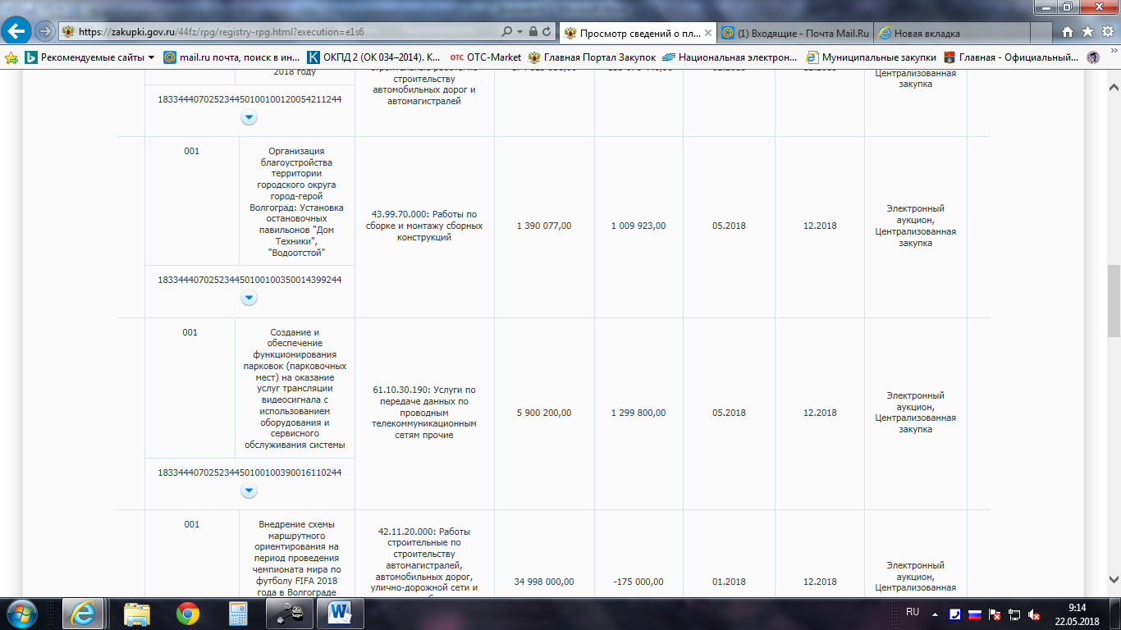

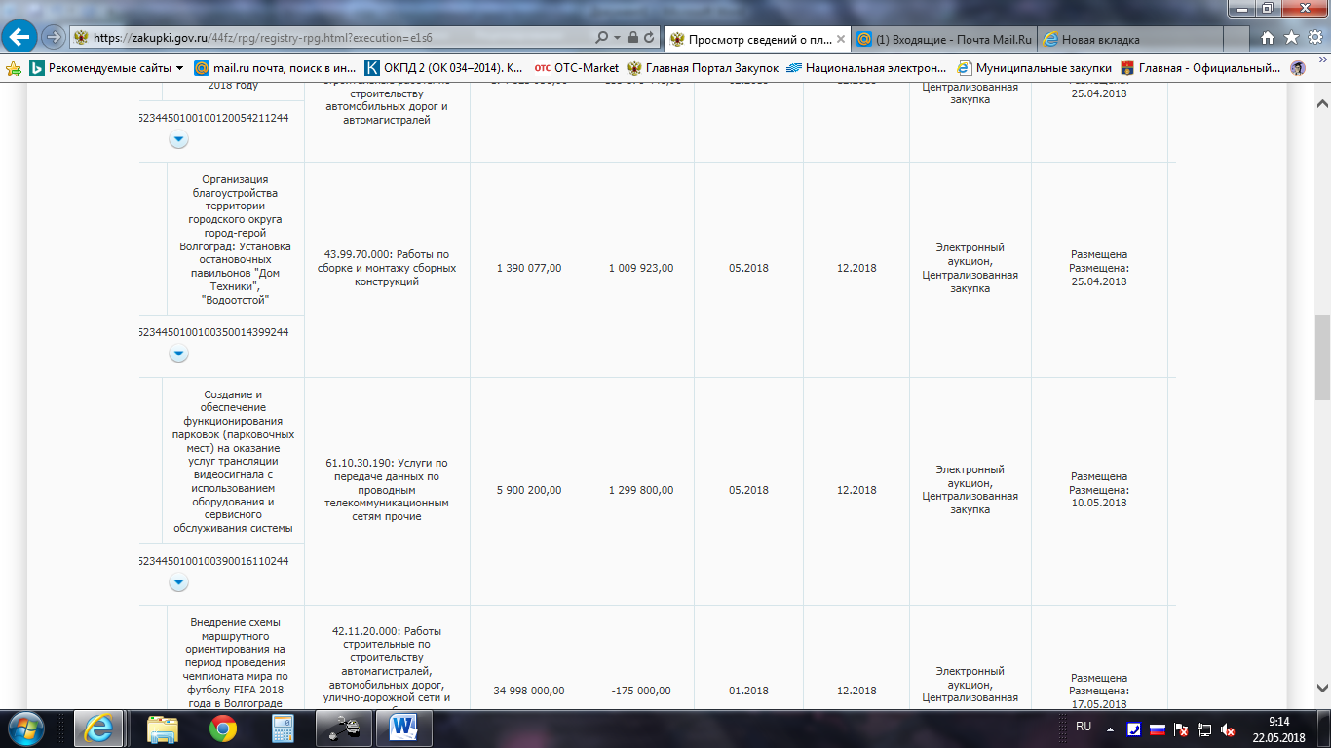

После выгрузки ПГ из АЦК, большинство закупок были вновь размещены (от 21.05.2018 г.), причем даже те закупки, по которым уже давно заключены контракты (скрины версии ПГ в ЕИС № 27 представлены ниже).

Скриншоты версии № 27 ПГ

